EJERCICIOS INICIALES PASO DEL MODELO E/R AL MODELO RELACIONAL

Vamos a realizar una serie de ejercicios iniciales del paso del modelo E/R al relacional. Iremos utilizando algunas de las notaciones vistas en la Uniada 3 Parte II

Ejercicio 1

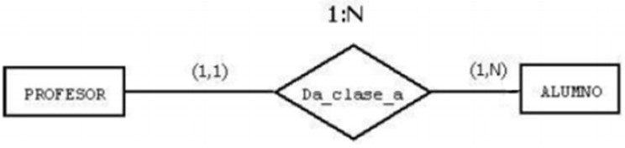

Ejercicio 2

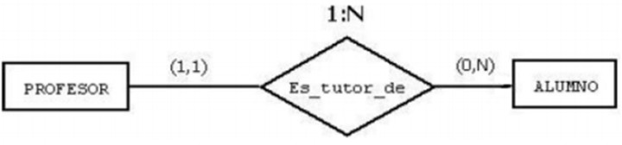

Ejercicio 3

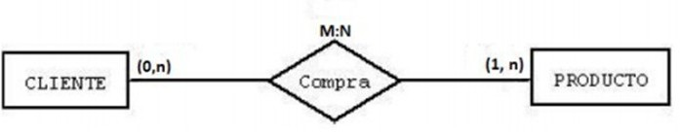

Ejercicio 4

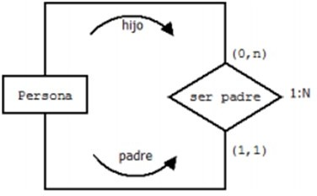

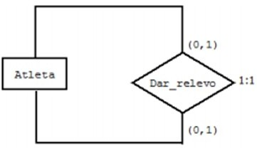

Ejercicio 6

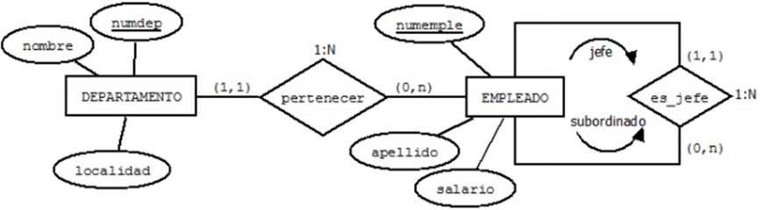

Ejercicio 7

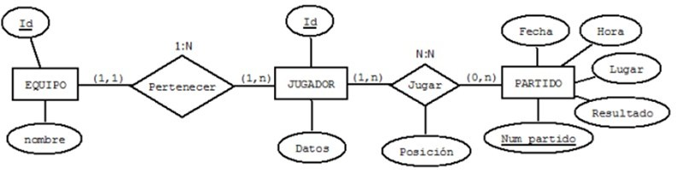

Ejercicio 8

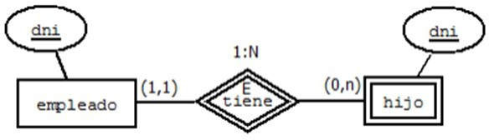

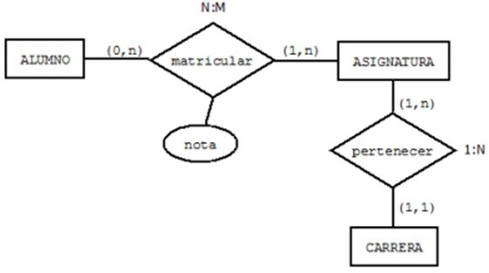

Ejercicio 10

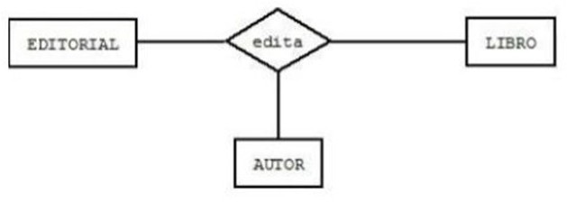

Ejercicio 11

